Выпуск №1 январь 2017
Классные новости

Газета МБОУ «Средняя общеобразовательная школа №6»
Ура! Ура! Ура! 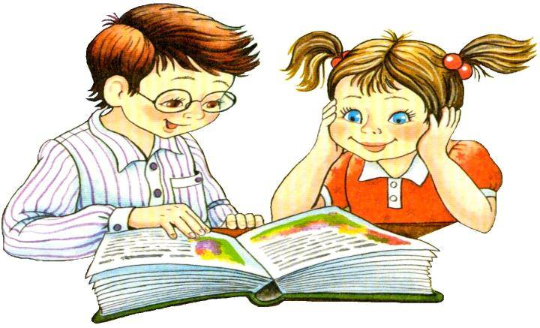
Теперь в нашей школе ежемесячно будет выходить газета. Для вас, девчонки и мальчишки, а также их родители и конечно же для, вас, учителя!
Читайте в этом номере
Кто в школе самый главный- разговор с директором школы.............................. с 2-3
Наша гордость: итоги 2 четверти...............................................................................с 4
Школьная научно- практическая конференция........................................................с 5
Проба пера: первые творения юных авторов............................................................с 6

Классные новости Выпуск №1
Кто в школе самый главный?

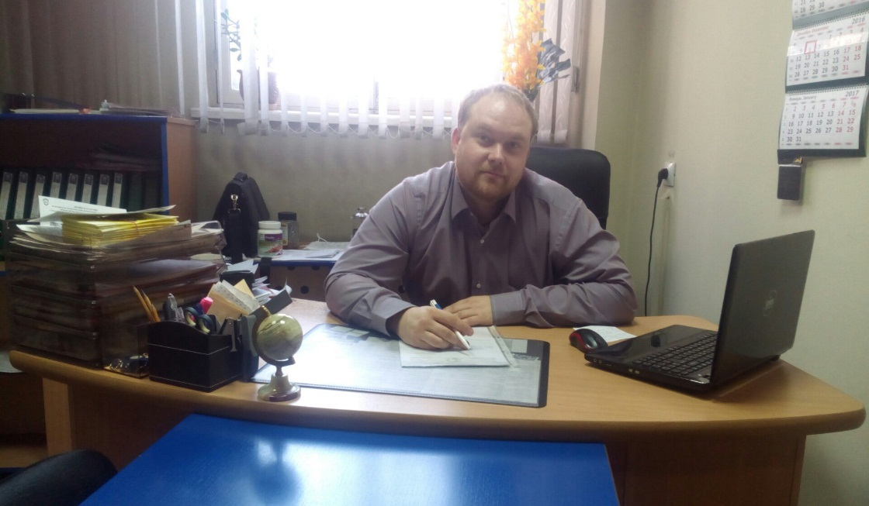
Звонки, отчеты, постоянные дела, застать его на месте и просто поговорить действительно трудно. Но для нас он нашел время в своем плотном рабочем графике.
На наши вопросы отвечает директор школы, Сазанович Егор Дмитриевич.
Вика: Егор, Дмитриевич, как долго Вы работаете в школе?
Егор Дмитриевич: В школе я работаю 6 – ой год.
Вика: Кем Вы мечтали стать в детстве?
Егор Дмитриевич: Если честно, много кем мечтал стать в детстве. В разные промежутки моего взросления интересы менялись. Сначала хотел стать музыкантом, певцом, затем юристом, историком или ученым. Я даже хотел иметь свой остров.
Вика: Чем Вам нравится профессия учителя?
Егор Дмитриевич: Профессия учителя? Мне она нравится тем, что можно реально помочь детям. Ты видишь очень быстро результаты своего труда, ну и понимание того, что ты действительно делаешь что – то положительное для детей.
Вика: Что хотелось бы изменить в нашей школе?
Егор Дмитриевич: Если честно, школа на мой взгляд очень хорошая и я очень быстро к ней привыкаю. Я вижу в школе очень много возможностей, которые хотелось бы использовать. Территория школы очень большая, именно её мне хотелось бы преобразить в первую очередь, если наши дети и их родители помогут. 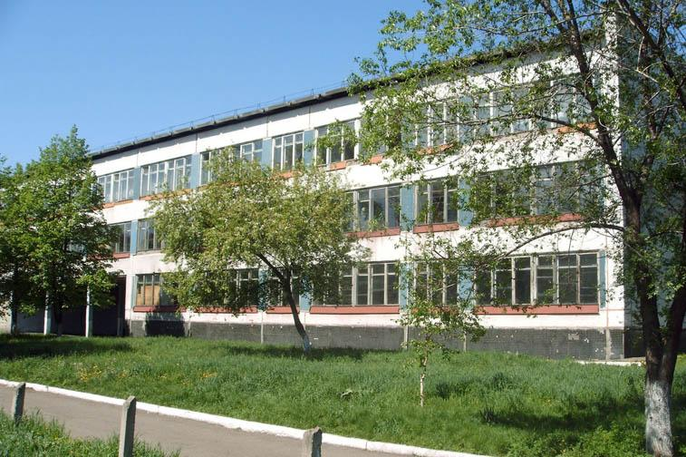

Классные новости Выпуск №1
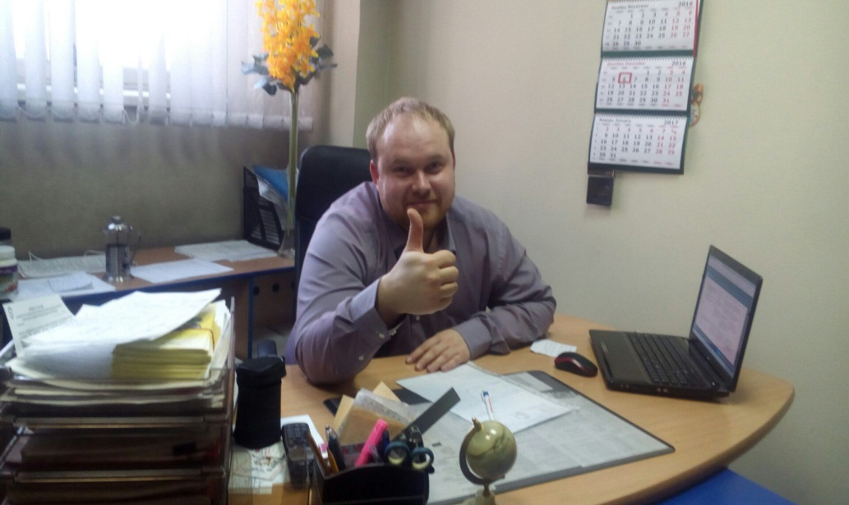
Очень хочется, чтобы было огромное поле, зона отдыха, чтобы дети могли прийти с родителями, отдохнуть, посидеть. А вот что касается территории самой школы, конечно хотелось бы усилить воспитательную работу, увеличить количество различных кружков, занятий для детей. Ну и самое главное – мне хотелось бы помочь детям получать более высокие оценки и успешно реализовать себя в будущем.
Вика: Какие перспективы Вы можете дать нашей школе?
Егор Дмитриевич: Мы конечно будем старвться увеличивать количество компьютеров. В течение этой четверти мы собираемся провести интернет, дать возможность классным руковолителям подключить его в свои кабинеты, чтобы ученики имели возможность полноценно работать с компьютерами.
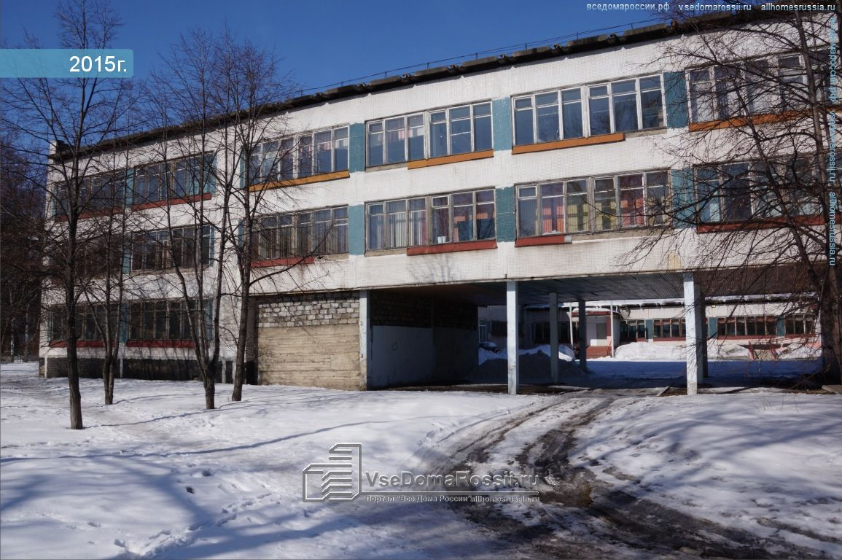
Перспективы у школы, на мой взгляд, достаточно большие, потому, что она находится в таком хорошем районе. Здание тоже достаточно большое.
Я считаю, что школа могла бы получить звание одной из лучших школ Куйбышевского района.
Корреспондент Доронина Виктория, 7 «А» класс

Классные новости Выпуск №1
Гордость школы: итоги 2 четверти.
Обучение в школе отнимает много сил и времени, но они уже сейчас понимают, что трудятся только для себя. Эти ребята привыкли все делать на отлично, поэтому именно они являются гордостью нашей школы. Итак, знакомьтесь, ребята, окончившие 2 четверть на одни пятерки:

Начальная школа:
Малкин Николай 1 «А»
Ямкина Полина 1 «А»
Вдовина Арина 2 «А»
Чепкасова Ксения 2»А»
Морокина Вероника 2 «Б»
Спитченко Виктория 2 «Б»
Левей Анна 2 «Б»
Андросов Максим 2 «В»
Колесников Ярослав 3 «А»
Юрченко Анастасия 3 «А»
Зайков Дмитрий 3 «А»
Франк Екатерина
Горовая Дарья 3 «В»
Исмаилов Туран 3 «В»
Огнев Денис 3 «В»
Шеметов Семён 4 «А»
Поцекула Глеб 4 «А»
Маскаева Дарья 4 «А»
Яковлев Артем 4 «А»
Язовская Дивея 4 «В»

Среднее и старшее звено:
Попова Анна 5 «А»
Петрова Мария 7 «А»
Пучеглазова Евгения 8 «А»
Челован Виктория 11 «А»

Корреспондент Горовая Арина,
8 «А» класс

Классные новости Выпуск №1

Школьная научно- практическая конференция среди 5-11 классов.

Уже традицией нашей школы стало проведение школьной научно- практической конференции среди учеников 5-11 классов. В этом году в конференции приняли участие 20 учащихся, которые представили жюри свои научно- исследовательские работы. Работа конференции была разделена на 3 секции по направлениям: «Естественно- математическое», «Социально- гуманитарное» и «Химико- биологическое».
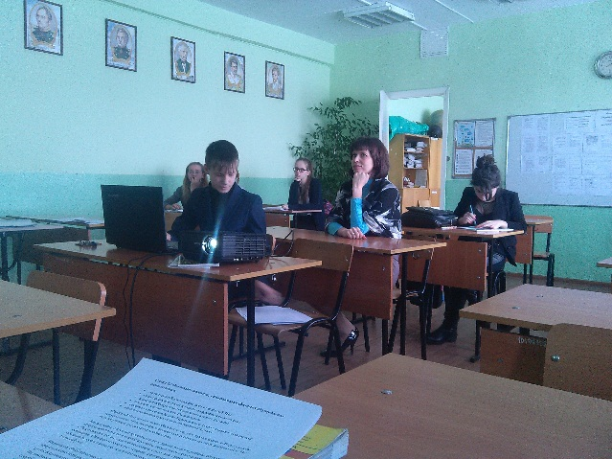
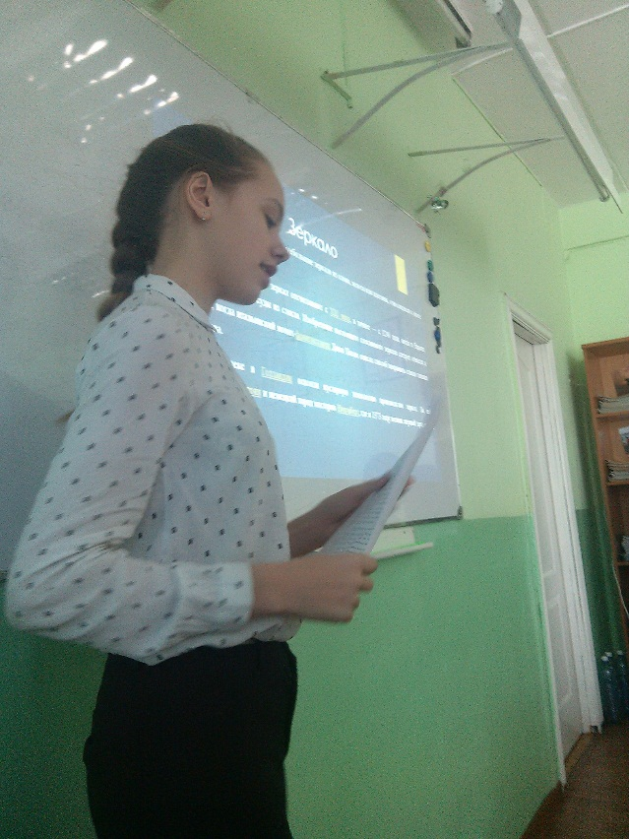
В работе естественно- математической секции приняли участие 8 учащихся: Хасанова Эля, Ибрагимова Русала, Соколов Вадим, Павловская Юлия. Победителями стали: 2 место разделили Объедкова Мария 8 «Б» класс (руководитель Спиркина Е.М) с работой «Математические исследования школьного портфеля» и Поздяев Михаил 7 «А» класс (руководитель Долгов М.В.) с работой « Социальные исследования российского сообщества с помощью социальных сетей «ВК» и «контакт. Ru», 3 место- Пучеглазова Полина 11 «А» класс (руководитель Фадеева Л.А.) с работой «Влияние СМИ на формирование нравственности современного школьника».
В социально – гуманитарной секции места распределились следующим образом: 1 место- Пучеглазова Евгения 8 «А» класс (руководитель Першина М.А.) с работой «Сравнительная характеристика национальных черт характера и традийий на примере России и Великобритании»,

Классные новости Выпуск №1

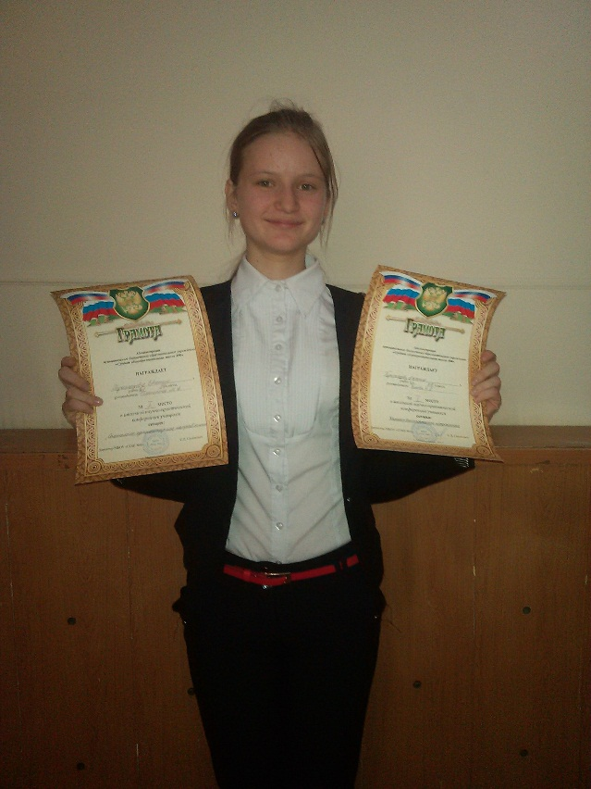
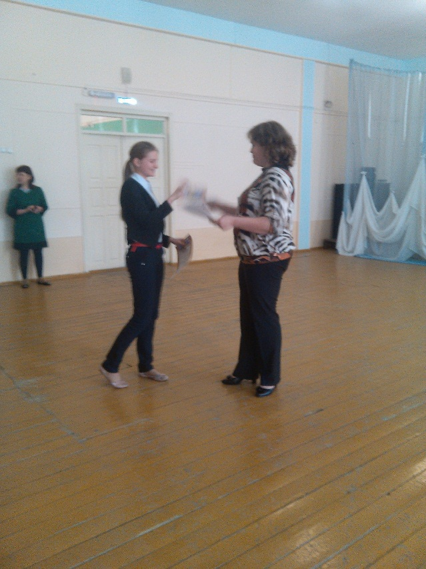
2 место- Майгефер Данил и Михаил 6 «А» класс (руководитель Антоненко О.А.) с работой «Пути изучения английского языка с помощью сети интернет», 3 место- Матющенко Дарья 6 «А» (руководитель Першина М.А.) с работой «Необычные праздники в Великобритании и их культурная значимость», а также приняла участие ученица 5 «Б» класса Федянина Виктория.
В работе химико - биологической секции приняли участие : Суходеева Полина, Коновалова Любовь, Красножон Алина, Соколов вадим. 1 место у Пучеглазовой Евгении 8 «А» класс (руководитель Ионова Н.Е.) с работой « Байкал- жемчужина России2, 2 место у Коваль Виктории 10 «А» класс (руководитель Федосова Е.Н.) с работой Психология 10-ти классника», 3 место- Дорошенко Никита 8 «Б» класс (руководитель Федосова Е.Н.) с работой «Оценка состояния физического здоровья»

Ученица 8 «А» класса Пучеглазова Евгения одержала победу сразу в двух секциях, химико- биологической и социально- гуманитарной, что говорит о высоком уровне подготовки и качестве работ.

Классные новости Выпуск №1
Проба пера…

В одном прекрасном городке,
Что расположен на реке,
Жил в деревянном домике
Без современной электроники,
Без гаджетов и соц. сетей
Любящий жизнь и всех людей
Старик по имени Матвей,
А с ним его внучок – Сергей.
Ходили вместе на рыбалку:
- А мы поймаем тут русалку?, -
У деда спрашивал Серёжа,
Дед отвечал: "Ну, предположим,
Что ты её сейчас поймаешь,
Что будешь делать с ней, ты знаешь?"
- Я бы ей задал три вопроса:
Встречала ли она матроса,
Что обогнуть сумел наш мир
Или пролив какой открыл,
Как всем известный Магеллан
Или Элькано Себастьян.
Спросил бы, как там под водой:
Веселье или же покой?
Бьёт ли вовсю там жизнь ключом
Или скучна и ни о чём?
И задал бы такой вопрос:
На ноги поменяла б хвост,
Хотела б человеком стать,
Чтобы по траве шагать
И прийти самой туда,
Где не бывала никогда.
Старик помыслил и сказал:
- Конечно, я не ожидал,
Что ты мечтаешь о таком,
А не хотел б на дне морском
Ты с той русалкой побывать,
О тех, кто там живёт узнать?
- Хотел бы, но так не бывает,
Русалок в жизни не встречают,
Они лишь героини сказок,
Я не использую отмазок,
Ты не подумай, просто знаю,
Я взрослый и всё понимаю,
Не сбудется мечта моя,
Как бы ни старался я.

Ольга Валиева 11 «А» класс

Главный редактор газеты Ионова Н.Е.

